**附件1：**

**上海同济工程咨询有限公司**

**全过程工程咨询服务产业链平台-信息化专场技术需求**

**一、智慧城市**

* 智慧城市的规划与建设相关技术
* 智慧园区、智慧交通、智慧水务、智慧医疗等专项建设解决方案
* 智慧城市管理及运维相关技术
* 数字化城市/CIM技术
* 其它智慧城市相关技术

**二、智慧建造**

* BIM及相关技术
* 智慧工程/智慧工地及相关技术
* 工程项目协同管理信息平台及相关技术

**三、数据资源与数据应用**

* 行业相关大数据资源及大数据平台服务
* 建设领域大数据应用的专项解决方案
* 工程造价与招采领域的指标数据库及相关应用
* 工程项目财务分析与评价工具
* 工程项目建设过程的信息数据收集及分析工具

**四、其它前沿信息技术与建设领域的应用**

* 人工智能、无人机、VR、物联网、遥感测量等信息技术在城市建设与工程建设领域的结合应用技术
* 信息技术在环境领域的应用解决方案

注：以上内容为拟对接的技术需求，包括但不限于此表。

**附件2：**

**上海同济工程咨询有限公司简介**

上海同济工程咨询有限公司（简称“同济咨询”）是同济大学优秀骨干企业，也是全国最早开展工程项目管理和工程咨询服务的试点单位之一。公司成立20多年来，始终秉承同济大学“严谨，求实，团结，创新”的精神服务于社会，以客户需求为我们服务的焦点，努力为客户提供优质的工程管理和技术咨询服务，并力争成为国内一流的综合性工程咨询服务企业。

同济咨询依托同济大学在规划、建筑、工程管理、土木、环境、汽车、交通、机械、海洋等多学科的专业、人才和技术优势，经过自身20多年的积累和发展，现已具备国家发改委、住建部、财政部、质量监督局等多部委、多行业在工程咨询、工程项目管理、工程造价咨询、招投标代理、政府采购代理、工程监理、节能评估等领域的甲级资质或资格。

长期以来，同济咨询充分利用公司和同济大学丰富的专家资源，为客户提供专业化、个性化的咨询服务，树立值得长久信赖的专业顾问形象，打造卓越的同济咨询服务品牌，为客户提供与工程建设相关的投资咨询、管理咨询与技术咨询服务，主要包括工程项目的前期决策咨询和评估、工程项目管理与代建、工程造价咨询、招投标与采购代理、工程监理、工程技术咨询与管理、第三方评价与后评估等贯穿项目建设全过程的综合性或阶段性专项管理咨询服务，并积极为政府、行业、企业的发展提供决策和管理咨询服务。

同济咨询人始终传承百年同济的精神，发扬“拼搏、进取、务实、创新”的企业精神，拓展同济咨询品牌内涵，以客户为核心、以创新为动力、以信誉为基石、以服务为灵魂，积极致力于为客户提供科学、高效、富有价值的服务，努力实现员工价值、企业价值与社会价值的统一，努力促进行业的广泛交流与合作，引领行业，推动中国现代工程咨询业的发展。

**同济咨询众创空间**

为了响应国家关于“大众创业、万众创新”的号召，适应新时期工程咨询行业高质量发展的要求，同济咨询依托同济大学双创股份公司和同济科技园，成立“同济咨询众创空间”（简称TJCC）。旨在构建全过程工程咨询业共创共享的协同发展平台，助推同济产学研深度融合发展和科技成果的转化，探索现代工程咨询企业创新发展模式。

遵循“创新、开放、合作、共赢”的理念，TJCC依托上海同济工程咨询有限公司的行业优势，对接环同济知识经济圈资源，建立了“产业链服务、活动聚合、运营服务”三大板块的服务体系，为中小企业提供产业链服务，推动合作共赢发展。

为了进一步形成大、中、小、微企业融合创新的全过程工程咨询产业生态，为行业企业提供更多资源对接和合作交流的机会，同济咨询众创空间在多方支持下，着手构建“全过程工程咨询产业链共创平台”，不拘泥于线下实体空间，打造虚拟化、无边界的产业联盟生态，形成企业间共创、共享、共赢的新格局，最终推动中国工程咨询行业健康、高质量、可持续发展。

**关注我们**

同济咨询官方网站：<http://www.tongji-ec.com.cn/>

同济咨询企业微信：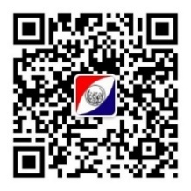

同济咨询众创空间：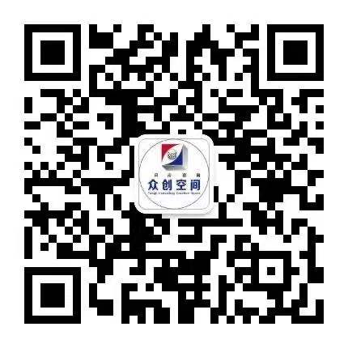

**附件3：**

**上海同济工程咨询有限公司项目案例**

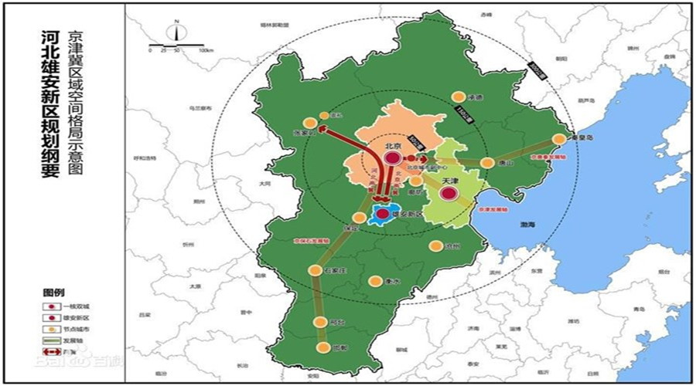

**京津冀区域空间格局示意图**

2018年8月，同济咨询入选中国雄安集团工程咨询库（工程咨询和项目管理两个标段），2019年4月又入选雄安集团工程造价咨询机构库（城市建筑类和生态环保类两个标段），为同济投身雄安建设再添一瓦。



乌梁素海流域山水林田湖草生态保护修复试点工程项目

2019年4月，上海同济工程咨询有限公司中标项目总投资达180亿元的“乌梁素海流域山水林田湖草生态保护修复试点工程项目全过程工程咨询服务”，同济咨询“1+X”全过程工程咨询服务为守护祖国北疆“绿色长城”贡献力量。

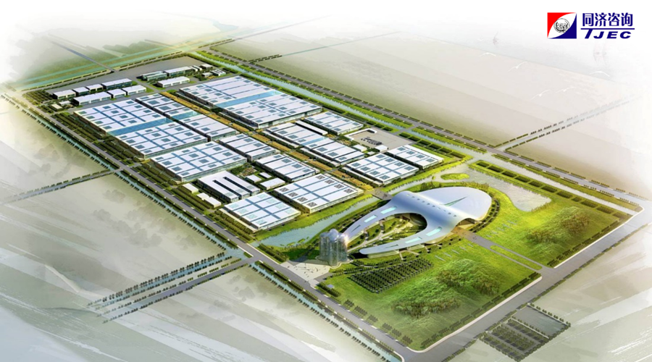

中国商飞项目

中国C919大飞机项目工程建设，成就了中国梦，也成就了同济咨询梦。

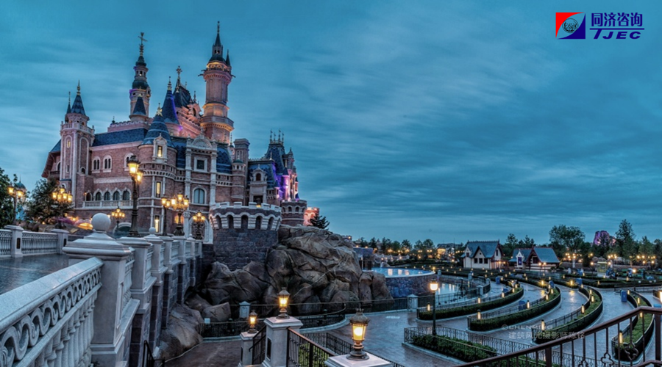

上海迪士尼

专业的咨询管理团队在上海迪士尼项目中成为业主赞许的服务标杆。

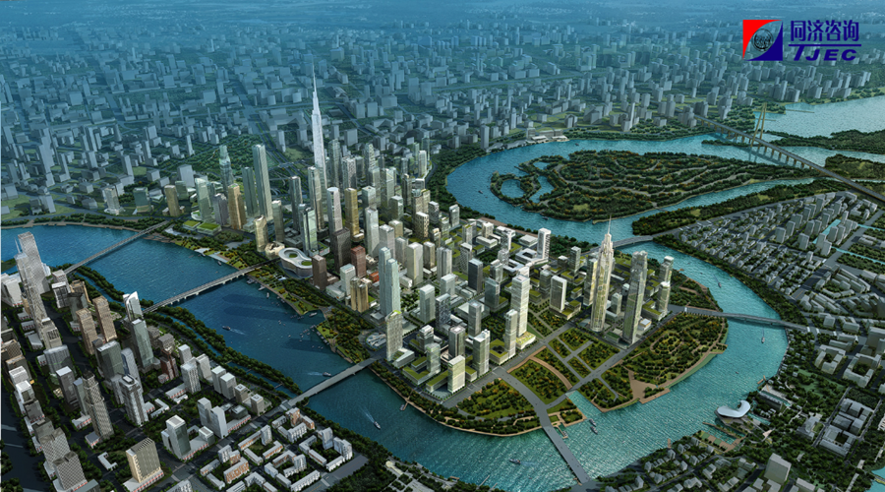

天津于家堡金融区

天津于家堡国际金融区开发项目，应用国际先进的总控项目管理模式，成为中国第一个巨型项目群管理的典范。

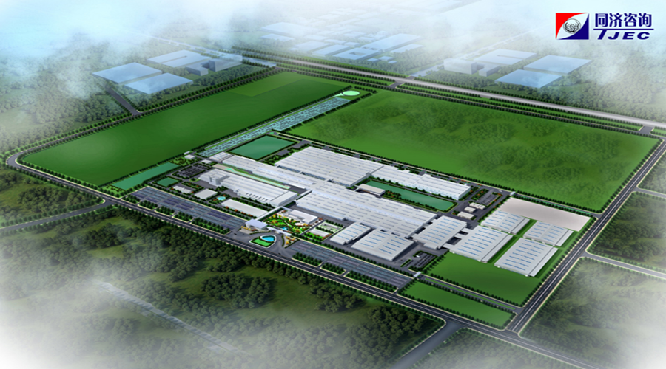

一汽-大众项目

高效严谨的一汽大众（青岛、天津）项目管理团队助力一汽大众推进在全国的产能战略布局。

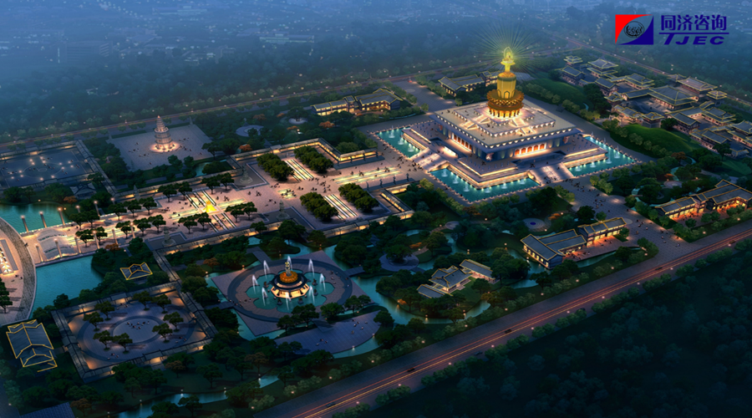

山东兖州兴隆文化园

同济咨询人开创了山东兖州城市更新项目群管理模式的先河，为兖州城市文化旅游基础设施和城市转型升级做出了突出贡献。

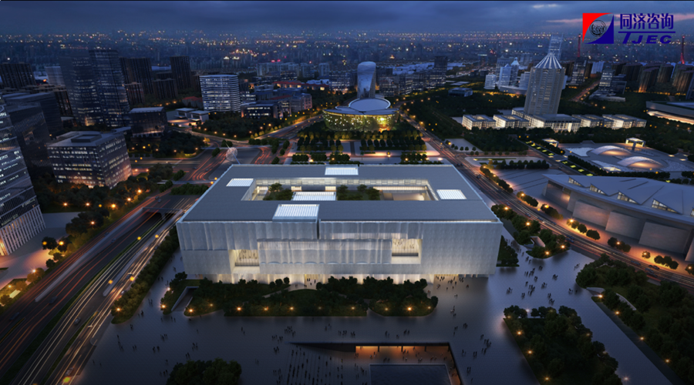

上海博物馆东馆

上海市博物馆、图书馆东馆等系列文化设施咨询项目为上海构建文化高地建设贡献力量。

**附件4：**

**参会企业报名表**

|  |  |  |  |  |
| --- | --- | --- | --- | --- |
| **一、公司情况** | | | | |
| 公司名称 |  | | | |
| 公司简介 |  | | | |
| 过往业绩 |  | | | |
| 技术成果 |  | | | |
| **二、管理负责人简况** | | | | |
| 姓名 |  | | 年龄 |  |
| 电话 |  | | 邮箱 |  |
| 毕业院校 |  | | | |
| 擅长专业领域 |  | | | |
| **三、技术需求对接意向** | | | | |
| 本次拟对接技术需求领域 | |  | | |
| 企业技术对接优势 | |  | | |
| 对全过程工程咨询服务产业链平台的建设期望 | |  | | |

请报名企业填写上方报名表，连同企业及产品简介，一并发至邮箱：[892202359@qq.com](mailto:892202359@qq.com)；

**报名截止时间：11月9日12:00，逾时不再接受报名。**